RutaSmart — Especificación de Requisitos (SRS)
IEEE 830 / ISO/IEC/IEEE 29148
Sarah Isabella Peña Cortes
Docente: Ing. Jairo Armando Salcedo Aranda
Universidad de San Buenaventura, Bogotá · Optativa II: Desarrollo de Aplicaciones para Dispositivos Móviles · Noviembre de 2026
Tabla de contenido
Información del documento 3
1. Introducción 4
1.1 Propósito 4
1.2 Alcance 4
1.3 Pregunta problema 4
1.4 Justificación 4
1.5 Definiciones y acrónimos 5
1.6 Referencias 5
2. Descripción general 6
2.1 Perspectiva del producto 6
2.2 Funciones del producto 7
2.3 Usuarios 7
2.4 Restricciones 7
2.5 Suposiciones y dependencias 7
3. Requisitos específicos 8
3.1 Requisitos funcionales 8
3.2 Requisitos no funcionales 10
3.3 Interfaces externas 10
3.4 Reglas de negocio 11
4. Trazabilidad con historias de usuario 12

Información del documento
Campo | Valor
Proyecto | RutaSmart — Asistente inteligente para selección de alternativas de transporte
Documento | RS-SRS-001 · Especificación de Requisitos de Software
Estándar de referencia | IEEE 830-1998 / ISO/IEC/IEEE 29148:2018
Versión | 1.0
Autora | Sarah Isabella Peña Cortes (sipenac@academia.usbbog.edu.co)
Asignatura | Optativa II: Desarrollo de Aplicaciones para Dispositivos Móviles
Docente | Ing. Jairo Armando Salcedo Aranda
Institución | Universidad de San Buenaventura, Bogotá
Fecha | Noviembre de 2026

1. Introducción

1.1 Propósito
Este documento especifica los requisitos de RutaSmart, una aplicación móvil Android que ayuda a una persona a elegir la mejor forma de llegar a un destino en Bogotá según sus propias prioridades. Está dirigido al docente evaluador, a la autora y a quien mantenga o amplíe el sistema.

1.2 Alcance
RutaSmart permite:
- escribir un origen y un destino;
- definir prioridades de 0 a 5 (tiempo, costo, comodidad, transbordos e impacto ambiental);
- comparar alternativas a pie, en bicicleta, en taxi, en TransMilenio, en bus SITP y combinadas;
- recibir una recomendación con puntaje y explicación;
- conversar con un asistente de inteligencia artificial que justifica la recomendación;
- guardar el historial de búsquedas, en el teléfono y en la nube;
- administrar el servicio: un administrador ve estadísticas de uso, suspende líneas cerradas y publica avisos para todos.
Fuera de alcance:
- navegación GPS paso a paso en tiempo real;
- horarios en vivo de los buses;
- pagos de pasajes;
- datos oficiales de toda la red: se usa una red de ejemplo con 50 paradas y 10 líneas de Bogotá.

1.3 Pregunta problema
¿Cómo puede una aplicación móvil desarrollada en Kotlin ayudar a una persona a seleccionar, de forma objetiva y personalizada, la alternativa de transporte más adecuada para llegar a un destino, considerando las rutas, paradas y medios de transporte disponibles y los criterios propios del usuario?

1.4 Justificación
Una misma persona puede llegar a su destino caminando, en bicicleta, en bus, en TransMilenio, en taxi o combinando medios. Cada opción difiere en tiempo, costo, transbordos, comodidad y huella ambiental, y esas diferencias no siempre son evidentes al decidir.
Aplicaciones como Google Maps, Moovit o Citymapper muestran rutas, pero no permiten que el usuario pondere sus propios criterios. Tampoco explican en lenguaje natural por qué una opción es mejor. RutaSmart cubre ese vacío: combina un motor de puntaje propio, transparente y probado, con un asistente de IA que explica la decisión.

1.5 Definiciones y acrónimos
Término | Definición
SRS | Software Requirements Specification.
RF / RNF | Requisito funcional / no funcional.
HU | Historia de usuario (Scrum).
Alternativa | Forma completa de ir del origen al destino; tiene uno o varios tramos.
Tramo | Parte del trayecto hecha con un solo medio y, si es transporte público, con una sola línea.
TransMilenio (Metro) | Sistema de transporte masivo tipo BRT; en el código, clase Metro.
SITP | Sistema Integrado de Transporte Público (buses zonales); en el código, clase Bus.
Puntaje | Valor de 0 a 100 que resume qué tan bien cumple una alternativa los criterios del usuario.
Dijkstra | Algoritmo de camino más corto en un grafo con pesos (aquí, minutos).
Room | Librería de Android para usar SQLite con objetos.
Firestore | Base de datos NoSQL en la nube de Firebase.
Gemini | Modelo de lenguaje de Google usado por el asistente.
COP | Peso colombiano.

1.6 Referencias
- IEEE Std 830-1998 e ISO/IEC/IEEE 29148:2018.
- Documento de diseño inicial «RutaSmart: Asistente Inteligente para Selección de Alternativas de Transporte hacia un Destino» (formato IEEE).
- Documentación oficial de Kotlin, Jetpack Compose, Room, Firebase y la API de Gemini.
- Documentos del proyecto: RS-SDD-001, RS-STP-001, RS-STR-001.

2. Descripción general

2.1 Perspectiva del producto
RutaSmart es una aplicación nativa Android (Kotlin + Jetpack Compose).
- Cálculo: el motor de rutas y de puntaje se ejecuta en el teléfono, así que funciona sin internet.
- Datos: el historial y las preferencias se guardan en Room y, con sesión, en Cloud Firestore.
- IA: el asistente se conecta a Google Gemini por HTTPS y tiene un respaldo local.
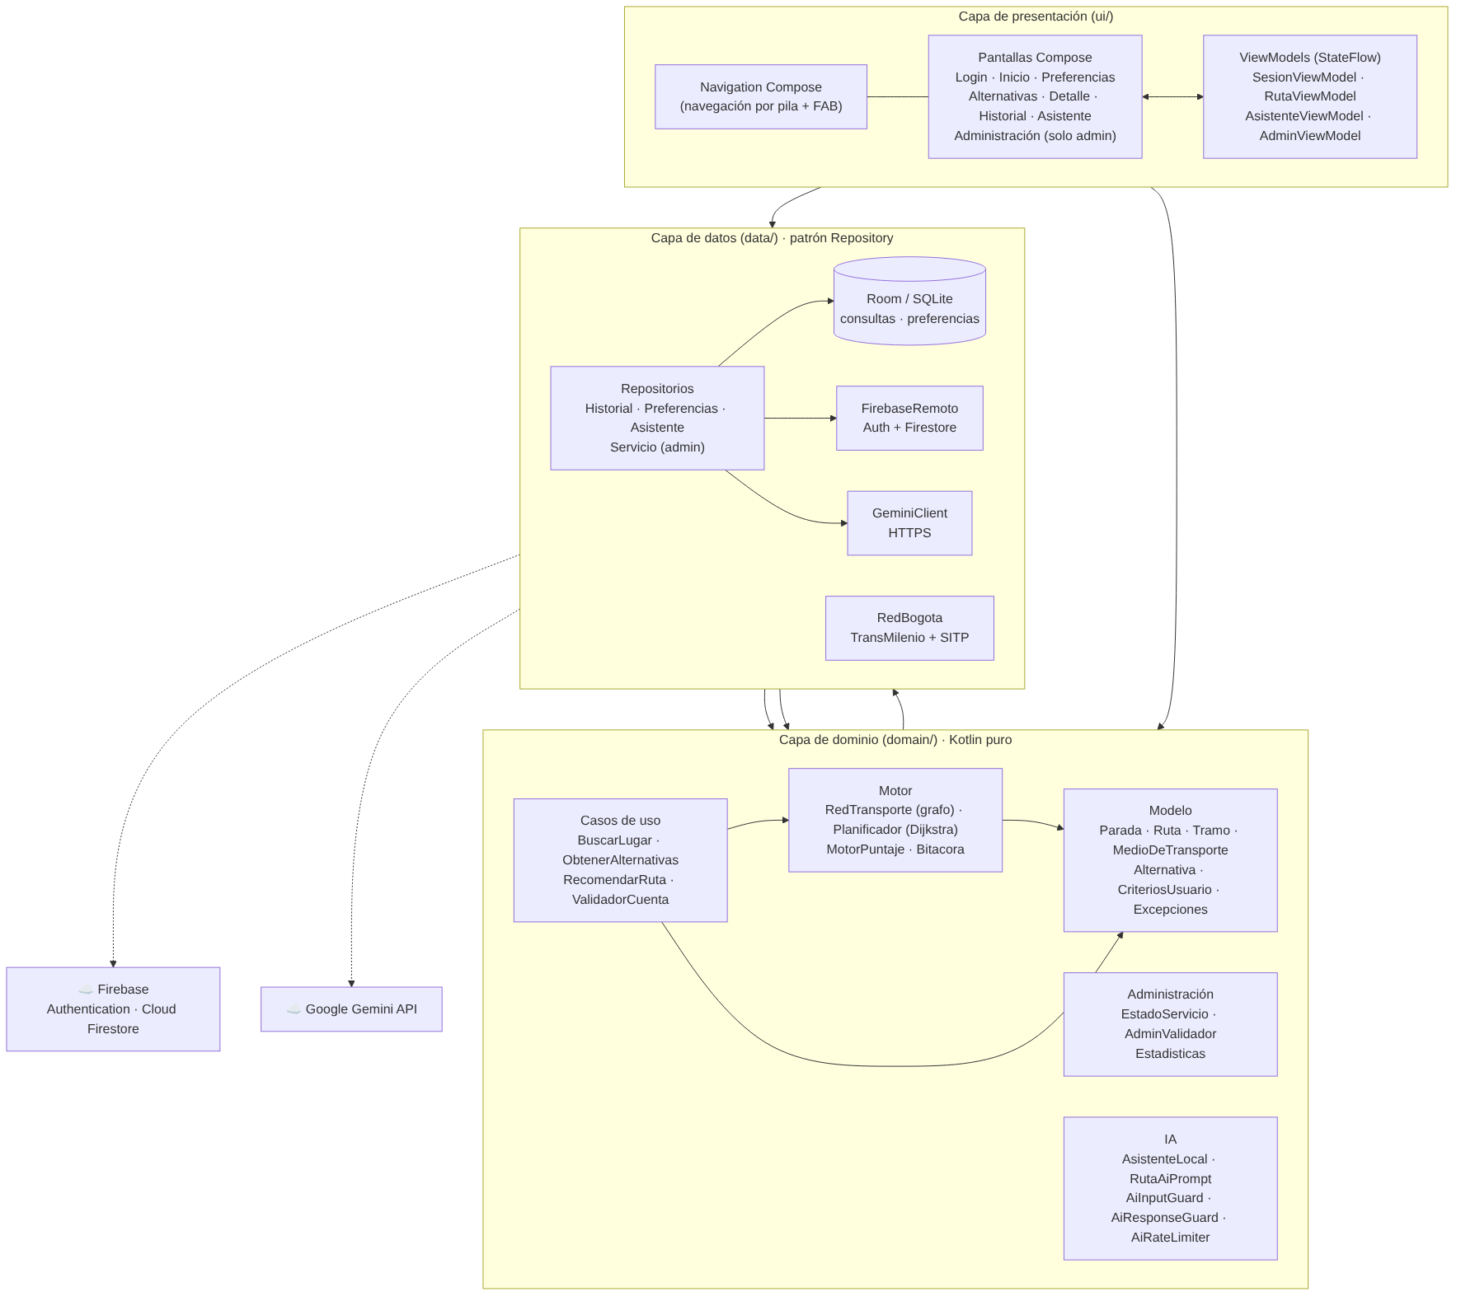
Figura 1. Componentes del sistema

2.2 Funciones del producto
Módulo | Funciones
Cuenta | Registro, inicio/cierre de sesión, recuperación de contraseña, modo invitado.
Búsqueda | Origen y destino con sugerencias, intercambiar, lugares populares, hora pico.
Preferencias | Pesos de 0 a 5 para 5 criterios y medios permitidos.
Alternativas | Generación, métricas, puntaje, ranking, recomendación explicada.
Detalle | Mapa esquemático, paso a paso, abrir en Google Maps.
Asistente | Chat con IA (Gemini) y modo local; aviso de IA.
Historial | Guardado automático, sincronización, repetir, eliminar.
Administración | Solo administradores: estadísticas de uso, suspender/reactivar líneas, avisos de servicio.

2.3 Usuarios
Usuario | Descripción | Necesidad principal
Estudiante | Se desplaza a la universidad a diario. | Equilibrar costo y tiempo.
Trabajador | Viaja en hora pico. | Llegar a tiempo con pocos transbordos.
Visitante | No conoce bien la ciudad. | Saber qué medio usar y dónde subir.
Persona con conciencia ambiental | Prefiere medios limpios. | Ver las emisiones de CO₂.
Administrador | Opera el servicio (inicia sesión con admin@rutasmart.com). | Conocer el uso y avisar de cierres para que nadie reciba rutas que no funcionan.

2.4 Restricciones
- Android 8.0 (API 26) o superior.
- Las tarifas y la red de transporte son de referencia y aproximadas.
- La IA requiere una clave de Google AI Studio (GEMINI_API_KEY); sin ella, el asistente responde en modo local.
- La nube requiere el archivo google-services.json del proyecto Firebase.

2.5 Suposiciones y dependencias
- El usuario conoce el nombre aproximado de su origen y destino.
- Firebase y Gemini están disponibles. Si no lo están, la app degrada de forma controlada al modo local.

3. Requisitos específicos

3.1 Requisitos funcionales
ID | Nombre | Descripción | Prioridad
RF-01 | Registro de cuenta | El sistema debe permitir crear una cuenta con correo y contraseña (Firebase Authentication), validando formato de correo, longitud mínima de 6 caracteres y que la confirmación coincida. | Alta
RF-02 | Inicio y cierre de sesión | El sistema debe permitir iniciar sesión, conservar la sesión entre aperturas y cerrarla desde cualquier pantalla. | Alta
RF-03 | Recuperación de contraseña | El sistema debe enviar un correo de restablecimiento de contraseña a la dirección indicada. | Media
RF-04 | Modo invitado | El sistema debe permitir usar la aplicación sin cuenta (o sin Firebase configurado), guardando la información solo en el teléfono. | Alta
RF-05 | Origen y destino | El usuario debe poder escribir el origen y el destino con sugerencias de lugares, sin importar tildes ni mayúsculas. | Alta
RF-06 | Accesos rápidos | El sistema debe ofrecer intercambiar origen y destino y una lista de lugares populares. | Baja
RF-07 | Criterios ponderados | El usuario debe poder asignar un peso de 0 a 5 a tiempo, costo, comodidad, transbordos e impacto ambiental. | Alta
RF-08 | Medios y hora pico | El usuario debe poder elegir los medios de transporte permitidos e indicar si viaja en hora pico. | Alta
RF-09 | Generación de alternativas | El sistema debe generar alternativas a pie, en bicicleta, en taxi, solo TransMilenio, solo SITP y TransMilenio + SITP, buscando el camino más rápido en la red (Dijkstra). | Alta
RF-10 | Métricas por alternativa | Para cada alternativa se deben calcular tiempo total, costo, transbordos, comodidad promedio, distancia y emisiones de CO₂. | Alta
RF-11 | Puntaje y recomendación | El sistema debe calcular un puntaje de 0 a 100 según los criterios, ordenar las alternativas, marcar la recomendada y explicar por qué. | Alta
RF-12 | Detalle de ruta | El sistema debe mostrar el mapa esquemático de la ruta, el paso a paso por tramo y permitir abrirla en Google Maps. | Media
RF-13 | Asistente de IA | El usuario debe poder conversar con el asistente «Rutina», que explica la recomendación con los datos de la búsqueda (Google Gemini) y responde en modo local si la IA no está disponible. | Alta
RF-14 | Guardado en historial | Cada búsqueda exitosa debe guardarse automáticamente en el historial local (Room). | Alta
RF-15 | Sincronización en la nube | Con sesión iniciada, el historial y las preferencias deben sincronizarse con Cloud Firestore mientras haya conexión. | Media
RF-16 | Gestión del historial | El usuario debe poder consultar, repetir, eliminar una búsqueda o borrar todo el historial. | Media
RF-17 | Manejo de errores | Ante errores (ruta no encontrada, ubicación inválida, servicio no disponible, criterios incompletos) se debe mostrar un mensaje comprensible, nunca el error técnico. | Alta
RF-18 | Rol de administrador | El sistema debe reconocer como administrador a quien inicie sesión con el correo admin@rutasmart.com (igual que Mercadito con admin@mercadito.com) o tenga documento en admins/{uid}, y mostrarle el botón 🛠 y el panel de administración; los demás usuarios no lo ven. | Alta
RF-19 | Estadísticas de uso | El administrador debe ver un resumen de las búsquedas de todos los usuarios: total, usuarios activos, búsquedas de los últimos 7 días, puntaje, tiempo y costo promedio, rutas más buscadas, opción más recomendada y destinos populares (sin correos ni datos personales). | Media
RF-20 | Suspender y reactivar líneas | El administrador debe poder marcar líneas de TransMilenio o SITP como suspendidas (con confirmación); el planificador deja de usarlas en las búsquedas de todos los usuarios hasta que se reactiven. No se permite suspender todas las líneas. | Alta
RF-21 | Avisos de servicio | El administrador debe poder publicar, con vista previa, un aviso de hasta 200 caracteres sin enlaces y con nivel (Información, Alerta, Urgente), y retirarlo. El aviso y las líneas suspendidas se muestran en el Inicio de todos los usuarios, incluidos los invitados. | Media

3.2 Requisitos no funcionales
ID | Nombre | Descripción | Atributo
RNF-01 | Plataforma | Android 8.0 (API 26) o superior; Kotlin 1.9; Jetpack Compose con Material Design 3. | Portabilidad
RNF-02 | Arquitectura | MVVM con capas de presentación, dominio y datos; el dominio no depende de Android (apto para Kotlin Multiplatform). | Mantenibilidad
RNF-03 | Rendimiento | El cálculo de alternativas se ejecuta fuera del hilo principal (Dispatchers.Default) y responde en menos de 1 s con la red de ejemplo. | Eficiencia
RNF-04 | Funcionamiento sin conexión | Búsqueda, historial y asistente local funcionan sin internet; la nube se sincroniza al recuperar la conexión. | Disponibilidad
RNF-05 | Seguridad | Comunicación solo HTTPS, reglas de Firestore por usuario y por rol (el rol de administrador lo verifica Firestore, no la app), claves fuera del código, respaldos deshabilitados y registro (log) solo en depuración. | Seguridad
RNF-06 | Usabilidad | Obtener una recomendación en máximo 3 pasos (origen, destino, buscar); textos y errores en español. | Usabilidad
RNF-07 | Accesibilidad | Descripciones para lector de pantalla, el color nunca es la única señal, áreas táctiles amplias y fuente del sistema. | Usabilidad
RNF-08 | Calidad del código | Pruebas unitarias del dominio (80) y pipeline de integración continua en Azure DevOps. | Mantenibilidad
RNF-09 | Privacidad | No se usa la ubicación GPS; solo se guardan nombres de lugares; el historial se puede borrar. | Seguridad
RNF-10 | Transparencia de la IA | Se informa que el asistente usa IA, se etiqueta cada respuesta (IA o local) y la IA no puede inventar cifras: usa las calculadas por la app. | Confiabilidad

3.3 Interfaces externas
Interfaz | Tipo | Detalle
Pantallas | Usuario | 8 pantallas en Jetpack Compose (la de administración solo para administradores) + botón flotante del asistente (ver Mockups).
Firebase Authentication | Software | Correo/contraseña; SDK oficial; HTTPS.
Cloud Firestore | Software | usuarios/{{uid}}, usuarios/{{uid}}/consultas/{{id}}, admins/{{uid}} y config/servicio.
Google Gemini | Software | POST generativelanguage.googleapis.com/v1beta/models/{{modelo}}:generateContent; clave en encabezado.
Google Maps | Software | Intent con URL https://www.google.com/maps/dir/?api=1…
Room (SQLite) | Almacenamiento | Base rutasmart.db con tablas consultas y preferencias.

3.4 Reglas de negocio
ID | Regla
RN-01 | Caminata directa solo si el recorrido es ≤ 3,5 km; bicicleta ≤ 12 km.
RN-02 | Se camina hasta una parada si está a ≤ 1,3 km; transbordo a pie entre paradas ≤ 450 m.
RN-03 | Pasaje del transporte público $3.200 por abordaje; cambio entre troncales de TransMilenio gratis; transbordo SITP↔TransMilenio $200 (valores de referencia).
RN-04 | Taxi: arranque $4.800 + $1.300/km, mínimo $7.200 (referencia).
RN-05 | En hora pico bus y taxi van más lento y el transporte masivo es menos cómodo.
RN-06 | Puntaje = Σ peso × (mejor + margen)/(valor + margen) / Σ pesos × 100; comodidad = valor / mejor.
RN-07 | Origen y destino deben estar a más de 200 m.
RN-08 | El asistente acepta mensajes de 1 a 500 caracteres y máximo 10 por minuto.
RN-09 | Es administrador quien inicia sesión con admin@rutasmart.com (o tiene documento en admins/{{uid}}, creado solo desde la consola). Las reglas de Firestore verifican lo mismo.
RN-10 | Una línea suspendida no se usa en ninguna búsqueda; no se pueden suspender todas las líneas a la vez.
RN-11 | El aviso tiene entre 10 y 200 caracteres, sin enlaces, y un nivel: Información, Alerta o Urgente.

4. Trazabilidad con historias de usuario
HU | Como… | Quiero… | Para… | RF | Sprint | Puntos
HU-01 | usuaria nueva | crear una cuenta con mi correo | guardar mis búsquedas en la nube | RF-01 | 3 | 3
HU-02 | usuaria registrada | iniciar sesión y recuperar mi contraseña | acceder a mis datos desde cualquier teléfono | RF-02, RF-03 | 3 | 2
HU-03 | visitante | usar la app sin crear cuenta | probarla de inmediato | RF-04 | 3 | 2
HU-04 | usuaria | escribir origen y destino con sugerencias | no tener que conocer la dirección exacta | RF-05, RF-06 | 2 | 3
HU-05 | usuaria | definir qué me importa más (tiempo, costo, comodidad…) | que la recomendación se ajuste a mí | RF-07, RF-08 | 2 | 3
HU-06 | usuaria | ver todas las alternativas comparadas | decidir con información objetiva | RF-09, RF-10 | 2 | 8
HU-07 | usuaria | saber cuál es la mejor opción y por qué | decidir rápido y con confianza | RF-11 | 2 | 5
HU-08 | usuaria | ver la ruta en un mapa y paso a paso | saber dónde subir, bajar y caminar | RF-12 | 3 | 5
HU-09 | usuaria | preguntarle al asistente por la recomendación | entender las diferencias entre opciones | RF-13 | 3 | 5
HU-10 | usuaria | ver y repetir mis búsquedas anteriores | no escribir lo mismo cada día | RF-14, RF-16 | 3 | 3
HU-11 | usuaria registrada | que mi historial se guarde en la nube | no perderlo si cambio de teléfono | RF-15 | 3 | 5
HU-12 | usuaria | recibir mensajes claros cuando algo falla | saber qué corregir | RF-17 | 2 | 2
HU-13 | administradora | entrar a un panel que solo yo veo | gestionar el servicio sin que otros usuarios puedan hacerlo | RF-18 | 3 | 3
HU-14 | administradora | ver cuántas búsquedas hay y qué rutas se buscan más | tomar decisiones con datos de uso | RF-19 | 3 | 5
HU-15 | administradora | suspender una línea cerrada y publicar un aviso | que nadie reciba rutas por una línea que no funciona | RF-20, RF-21 | 3 | 5
La matriz completa de trazabilidad (RF → HU → CU → CP → código → prueba) está en 02_Matrices/Trazabilidad_Requisitos.xlsx.

